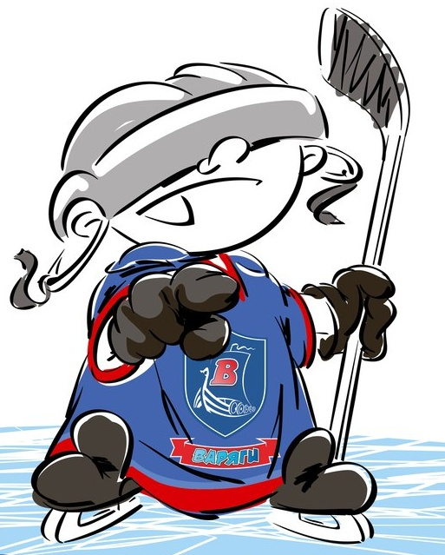 | ОФИЦИАЛЬНЫЙ ПРОТОКОЛ МАТЧА | Год рождения/Дивизион
 |  | 2006

Соревнование | «Зимний Кубок ЛАДОГИ – 2016» |  |  | Дата | 25.12.2016 | Игра № | 1
Место проведения | ЛЕНИНГРАДСКАЯ ОБЛАСТЬ | Арена | «ХОРС» | Время | 12-00 | Зрители | 100

«A» «Бульдоги» Санкт-Петербург |  |  |  |  |  | Взятие ворот |  |  |  |  |  |  | Удаления
№ | Фамилия Имя |  | (К/А) | Поз. | Игр. | # | Время |  | Г | А 1 | А 2 | ИС | Время |  | № | Мин | Нарушение | Начало |  | Оконч.
20 | Рожновский Кирилл |  |  | В | Да | 1 | 41 | 28 | 19
30 | Вьюненко Тимофей |  |  | В | Да
5 | Александров Павел |  |  | Н | Да
6 | Оксаниченко Олег |  |  | З | Да
7 | Дмитриев Роман |  |  | З | Да
11 | Курышев Иван |  |  | З | Да
12 | Струков Егор |  |  | Н | Да
13 | Коровин Егор |  |  | Н | Да
14 | Каськов Филипп |  |  | Н | Да
15 | Галанцев Григорий |  |  | З | Да
16 | Ларочкин Даниил |  |  | З | Да
17 | Ивановский Артём |  |  | З | Да
18 | Колесников Лев |  |  | З | Да
19 | Каширин Артемий * |  |  | Н | Да
21 | Белокаменский Александр |  |  | З | Да
22 | Шиланскас Максим |  | К | Н | Да
24 | Луканин Максим |  |  | Н | Да
31 | Цвелодуб Егор |  |  | Н | Да
32 | Гуревич Иван |  |  | Н | Да
Главный тренер |  | Крюков Игорь |  |  |  | Тренер |  |  |  |  |  |  |  |  |  |  | подпись | ‌

«Б» «Варяги» Ленинградская область |  |  |  |  |  | Взятие ворот |  |  |  |  |  |  | Удаления
№ | Фамилия Имя |  | (К/А) | Поз. | Игр. | # | Время |  | Г | А 1 | А 2 | ИС | Время |  | № | Мин | Нарушение |  | Начало |  | Оконч.
28 | Стафеев Игорь * |  |  | В | Да | 1 | 4 | 39 | 43 |  |  |  | 21 | 05 | 13 | 1 | ПОДН |  | 21 | 05 | 22 | 05
60 | Мищенко Эрик |  |  | В | Нет | 2 | 12 | 52 | 7 | 10дичев Макар
3 | Долгоруков Егор |  |  | Н | Да | 3 | 26 | 38 | 7 | 10
4 | Болмат Константин |  |  | Н | Да | 4 | 27 | 51 | 10 | 3
5 | Митрофанов Александр |  |  | Н | Да | 5 | 29 | 18 | 43
7 | Шобухов Андрей |  |  | Н | Да
9 | Кузьмин Иван |  |  | З | Да
10 | Никонов Артём |  |  | Н | Да
13 | Жаворонков Павел |  |  | З | Да
18 | Иванов Даниил |  |  | З | Да
19 | Андреев Тимофей |  |  | З | Да
23 | Шарапов Ярослав |  |  | Н | Да
31 | Татарин Даниэль |  |  | Н | Да
43 | Тимофеев Илья |  |  | Н | Да
55 | Сидоров Дмитрий |  |  | Н | Да
72 | Пудичев Макар |  |  | З | Да
73 | Батищев Яков |  |  | Н | Да
Главный тренер |  | Зимин Денис |  |  |  | Тренер |  |  |  |  |  |  |  |  |  |  | подпись | ‌

Послематчевые броски |  |  |  |  | Игра вратарей |  |  |  | По периодам |  | 1 | 2 | 3 | ОТ | ПБ | Общ. | Время игры
«А» | «Б» | Вр «А» | Вр «Б» | Счет | Время |  | «А» | «Б» | Взятие ворот | «А» | 0 | 0 | 1 |  |  | 1 | Начало | 12 | 12
 |  |  |  |  | ‌0 | 00‌ | 30 | 28 |  | «Б» | 2 | 5 | 0 |  |  | 5 | Окончание | 13 | 10
 |  |  |  |  | 37 | 50 | 20 | 28 | Штрафное время | «А» |  |  |  |  |  |  | Тайм-аут «А»
 |  |  |  |  | 45 | 00 | 20 | 28 |  | «Б» |  | 1 |  |  |  | 1 | Тайм-аут «Б»
 |  |  |  |  |  |  | ‌ | ‌ | Броски по воротам | «А» |  |  |  |  |  |  | ‌
‌ | ‌ | ‌ | ‌ | ‌ | ‌ | ‌ | ‌ | ‌ |  | «Б» |  |  |  |  |  |  | ‌
‌ | ‌ | ‌ | ‌ | ‌ | ‌ | ‌ | ‌ | ‌ | Судьи при оштрафованных игроках | ‌ |  |  |  | Судья времени игры |  |  | Михальченко Роман
‌ | ‌ | ‌ | ‌ | ‌ | ‌ | ‌ | ‌ | ‌ |  | ‌ |  |  |  | Секретарь |  |  | Яковлев Дмитрий
‌ | ‌ | ‌ | ‌ | ‌ | ‌ | ‌ | ‌ | ‌ | ‌Информатор | ‌ |  |  |  | подпись  ‌

Главный судья | Осипов Михаил | Лучшие игроки матча | «Бульдоги» | Каширин Артемий № 19
Главный судья |  |  | «Варяги» | Стафеев Игорь № 28
подписи |  | Инспектор | ‌ | Замечания на обороте | Да | Нет

